新竹市教育會109年度
「心靈紓壓-『蝶谷巴特拼貼盆栽』研習」實施計畫

一、依據：
（一）新竹市政府109年公務人員訓練進修計畫
（二）新竹市政府109年度推動員工協助方案實施計畫
二、目的：
（一）提供公教員工情感交流管道並凝聚向心力。
（二）透過蝶谷巴特拼貼及多肉植物種植過程，提供公教員工紓壓管道。
（三）將蝶谷巴特拼貼運用至生活中隨處可見的小盆栽，增進參加學員成就感。
三、指導單位：新竹市政府、新竹市教育會
四、承辦單位：新竹市東區建功國民小學
五、研習時間：109年5月1日(星期五)13：30～15：30
六、研習地點：新竹市東區建功國民小學視聽教室。
七、研習經費：講師費由新竹市教育會支應，材料費由參加人員自行支付（每人新台幣100元，包含蝶谷巴特拼貼材料及多肉植物）。
八、研習對象：新竹市中小學教職員及新竹市教育會會員，依報名順序以30人為限。
九、研習課程內容：如後附。
十、報名方式：請於109年4月17日(星期五)前回傳報名表至建功國小人事室(ckps08@ hc.edu.tw)，經主辦單位通知錄取後，繳交材料費完成報名程序。
十一、參加人員覈實辦理公假登記（課務自理），全程參與者核給學習時數2小時。
十二、為因應「嚴重特殊傳染性肺炎」，本研習注意事項如下：
- 額溫攝氏37.5度以上或有咳嗽或呼吸道症狀者請勿參加。
- 研習開始前，出席人員皆須接受體溫量測。
- 請出席人員全程載口罩(口罩請自備)。

新竹市教育會109年度
「心靈紓壓-『蝶谷巴特拼貼盆栽』研習」課程表

研習時間：109年5月1日(星期五)
研習地點：建功國小視聽教室
時間 | 實施內容 | 備註
13:00-13:30 | 報到 | 講師：蘇靖彤（丹緹絲生活美學教室教師）
13:30-14:00 | 蝶谷巴特拼貼簡介  蝶谷巴特拼貼作品介紹
14:00-15:30 | 蝶谷巴特拼貼盆栽製作  及指導
15:30- | 成果交流

蝶谷巴特拼貼盆栽作品
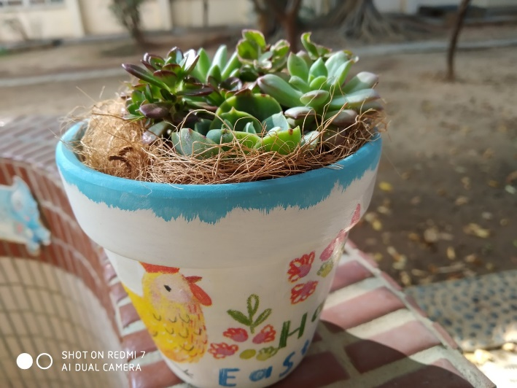 | 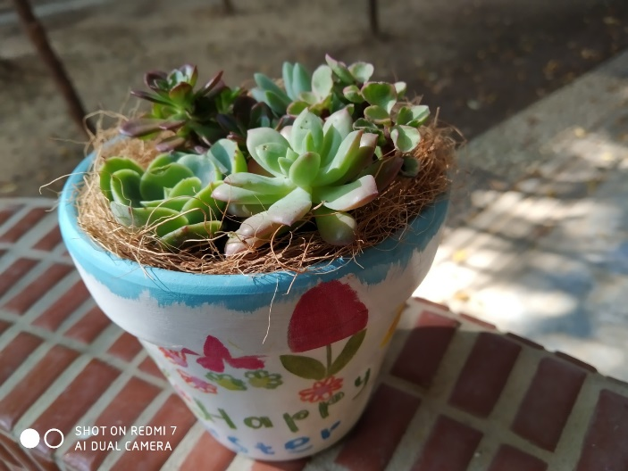

新竹市教育會109年度
「心靈紓壓-『蝶谷巴特拼貼盆栽』研習」報名表

編號 | 機關名稱 | 姓名 | 連絡電話 | 電子郵件
備註：
- 請於109年4月17日(星期五)前將本報名表回傳新竹市東區建功國民小學人事室彙整(ckps08@ hc.edu.tw) 。
- 本研習活動因涉及材料準備，報名後如無法參加，請務必主動聯繫承辦單位（建功國民小學人事室林小姐，電話：03-5713447*810；電子郵件：ckps08@ hc.edu.tw）。
- 參加研習名單將另以電子郵件通知，請密切注意相關訊息。

